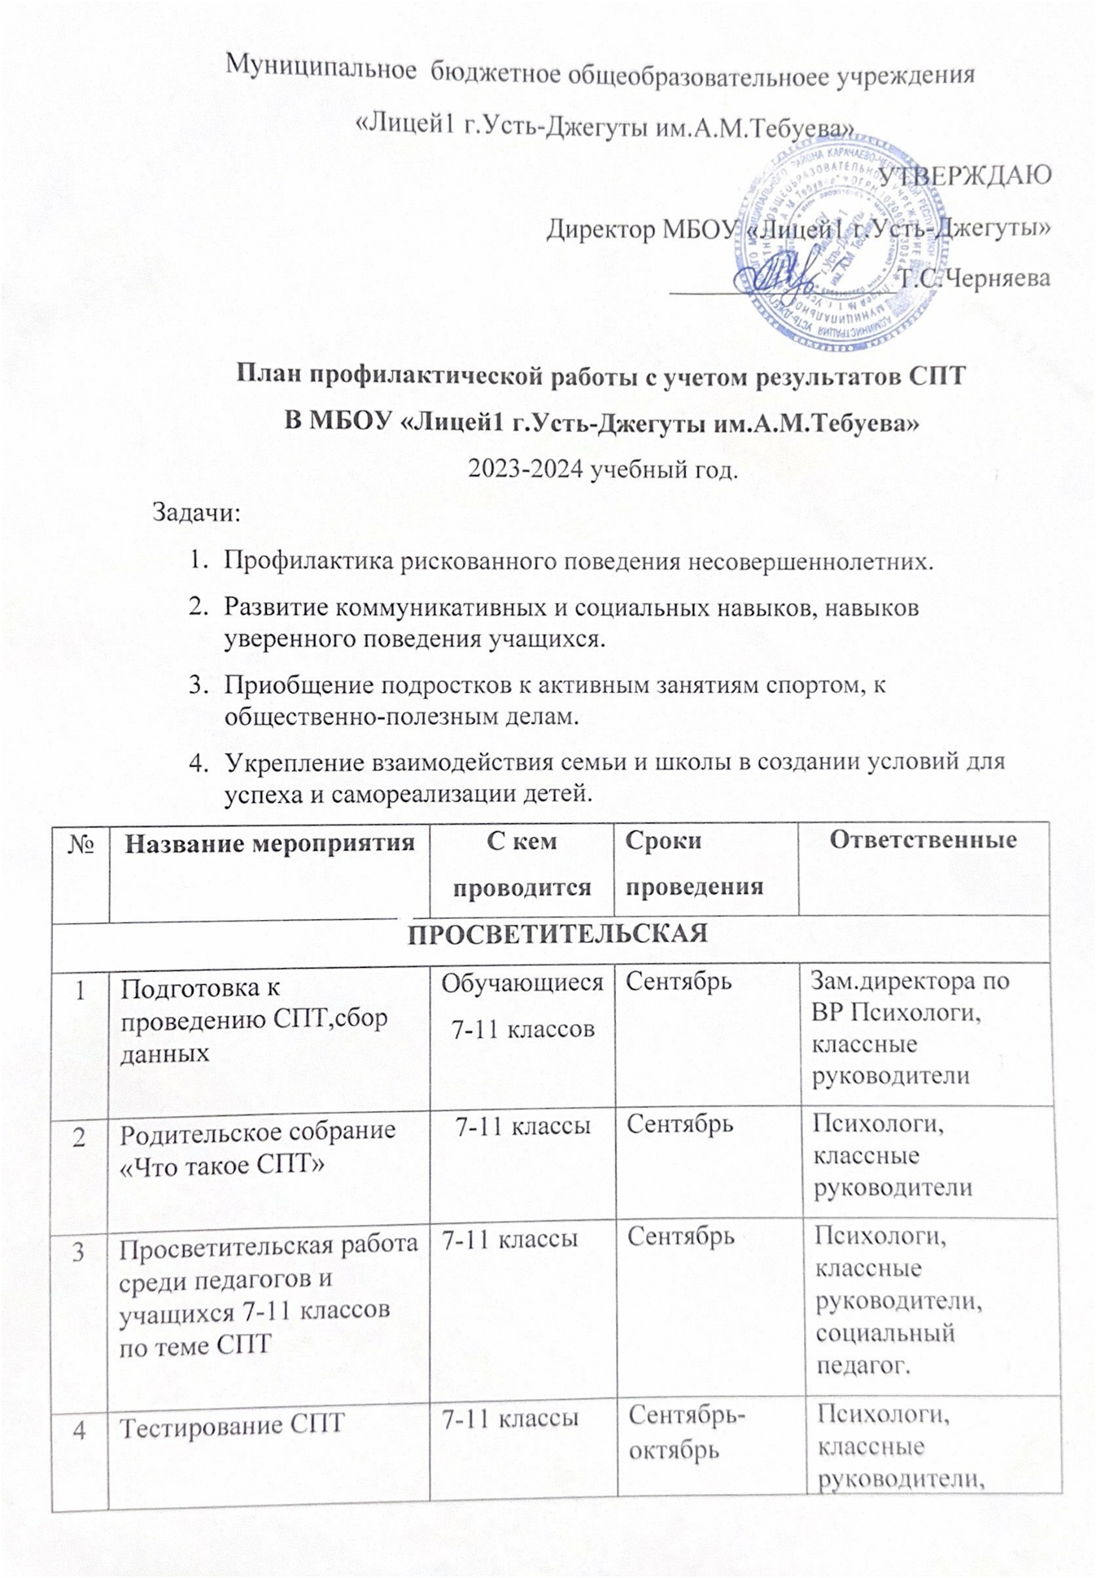

|  |  |  |  |  |  |  |  |  |
| --- | --- | --- | --- | --- | --- | --- | --- | --- |
| Аналитическая | | | | | | | | |
| 5 | | Разработка рекомендации по коррекции плана профилактики негативных явлений среди обучающихся на основе анализа результатов социально-психологического тестирования | 7-11 классы | Ноябрь-январь 2022-2023год | | | Психологи, классные руководители, социальный педагог. | |
| 6 | | Подготовка анализа динамики изменений в группе риска | 7-11 классы | Апрель-май | | | Зам.директора по BP Психологи, классные руководители, социальный педагог. | |
| Информационно-профилактическая деятельность | | | | | | | | |
| 7 | | Беседа: «Учись быть толерантным». | Обучающиеся | Ноябрь | | | Классные руководители, социально психологическая служба | |
| 8 | | Классный час: «Мы  выбираем жизнь!» | Обучающиеся  9-11 классов | Декабрь | | | Классные руководители | |
| 9 | | Тренинг в 7-11 классах на тему «Профилактика употребления ПАВ» | Обучающиеся  7-11 классов | Декабрь , январь | | | Психологи школы  Социальные педагоги | |
| 10 | | Тренинг «Я люблю тебя, жизнь » | Обучающиеся  7-11 классов | Январь-март | | | Педагоги-психологи | |
| 11 | Просмотр фильма российской организации «Общее дело» , «Четыре ключа к твоей победе» | | | | Обучающиеся  7-11 классов | Февраль-май | | Психологи школы  Социальные педагоги |
| 12 | Круглый стол «Поговорим по душам» | | | | Обучающиеся  9-11 классов | Февраль -  март | | Классные руководители, социально психологическая служба |
| 13 | Проведение мини тренинга  на тему»: « Моя семья›. | | | | Обучающиеся  7-11 классов | Март | | Социально психологическая служба |
| 14 | Беседы с детьми «группы  риска» | | | | Обучающиеся  7-11 классов | В течение  года по  запросу и по  результатам  диагностики | | Психологи школы  Социальные педагоги |
| 15 | Групповые консультации | | | | Обучающиеся  7-11 классов | В течение года | | Психологи школы  Социальные педагоги |
| 16 | Психокоррекционные занятия по повышению самооценки, развитию адекватного отношения к собственной личности, снятие эмоционального напряжения | | | | Обучающиеся  7-11 классов | В течение года | | Социально психологическая служба, классные руководители |
| 17 | Мероприятия в рамках профилактических недель:  - Независимое детство  - Неделя, посвященная Всемирному дню борьбы с наркотиками и наркобизнесом | | | | Обучающиеся  5-11 классов | В течение года | | Зам.директора по BP  Классные руководители  Организаторы школы |
| 18 | Вовлечение учащихся в общественно - значимую деятельность:  -Волонтѐрские отряды «Ладони дружбы», и «Добровольцы»  - объединения дополнительного образования  -Ученическое самоуправление  -Спортивные секции  -Общешкольные акции и мероприятия | | | | 5-11 классы | В течение года | | Зам.директора по BP  Классные руководители  Организаторы школы  Педагоги доп образования  Руководители отрядов волонтеров |
| 19 | Профилактическая программа «Все цвета , кроме черного» | | | | 5-9 классы | В течение года | | Социальный педагог |
| 20 | Организация системы спортивных мероприятий (в соответствии с планом спортивно-массовых мероприятий школы и района) | | | | 1-11 классы | В течение года | | Зам. директора по ВР, МО учителей физкультуры, Совет «Содружество» |
| 21 | Организация встреч с инспектором ПДН, специалистами служб и ведомств системы профилактики  Беседы по предупреждению рискованного поведения  несовершеннолетних | | | | 5-11 классы | Во время месячников, декад профилактики | | Инспектор ПДН  Социальные педагоги школы |
| 22 | Кинолектории по профилактике детской преступности, правонарушений, бродяжничества | | | | Учащиеся школы | Во время месячников, декад профилактики | | Зам. директора по ВР  Классные руководители |
| 23 | Выпуск листовок «Будьте здоровы»  Распространение листовок среди учащихся и их родителей | | | | Учащиеся школы | Во время месячников, декад профилактики | | Руководители отрядов волонтеров  Волонтѐры |
| **Работа с родителями** | | | | | | | | |
| 24 | «Права и обязанности  родителей по воспитанию детей» | | | | Родители  обучающихся  7-11 классов | Декабрь | | Социально психологическая служба школы |
| 25 | Показ видеороликов для  родителей на родительском собрании: «Берегите своих детей» | | | | Родители  обучающихся  1-11 классов | Март - апрель | | Классные руководители |
| 26 | Выпуск листовок «Будьте здоровы»  Распространение листовок среди учащихся и их родителей | | | | Учащиеся школы | Во время месячников, декад профилактики | | Руководители отрядов волонтеров  Волонтѐры |
| 27 | Оформление стендов в классах  и информационном уголке:  « Информация для родителей».  Телефоны доверия. | | | | Для родителей | В течение  года обновление информации | | Зам.директора по BP.  Социально психологическая служба, классные руководители |
| 28 | Профилактическая работа через месенжеры, родительские группы в WhatsApp, Viber | | | | Для родителей | В течение  года обновление информации | | Зам.директора по BP  Классные руководители |
| 29 | Индивидуальные консультации по запросу родителей | | | | Для родителей | В течение  года обновление информации | | Социально психологическая служба |
| **Работа с педагогами** | | | | | | | | |
| 30 | Контроль за стилем общения учителей и учащихся в целях предотвращения случаев оскорбления, унижения, психологического и физического насилия среди участников образовательного процесса | | | | Педагоги, обучающиеся | В течение года | | Зам.директора по BP  Социально психологическая служба, классные руководители |
| 31 | Оформление стендов в классах  и информационном уголке:  « Информация для родителей».  Телефоны доверия. | | | | Педагоги, обучающиеся | В течение  года обновление информации | | Зам.директора по BP  Социально психологическая служба, классные руководители |
| 32 | Реализация проекта «Правовая социализация участников образовательного процесса на основе интеграции метода школьной медиации» | | | | Педагоги школы | В течение года | | Специалисты социально-психологической службы |
| 33 | Работа по совершенствованию организационно-методической деятельности педагогов | | | | Педагоги школы | В течение года | | Зам.директора по BP  Руководители МО классных руководителей |

Ответственные педагоги – психологи Батчаева З.Х.

Каракотова Л.Т.